ЗДО « СВІТЛЯЧОК»

Конспект заняття

« В чому наша сила»
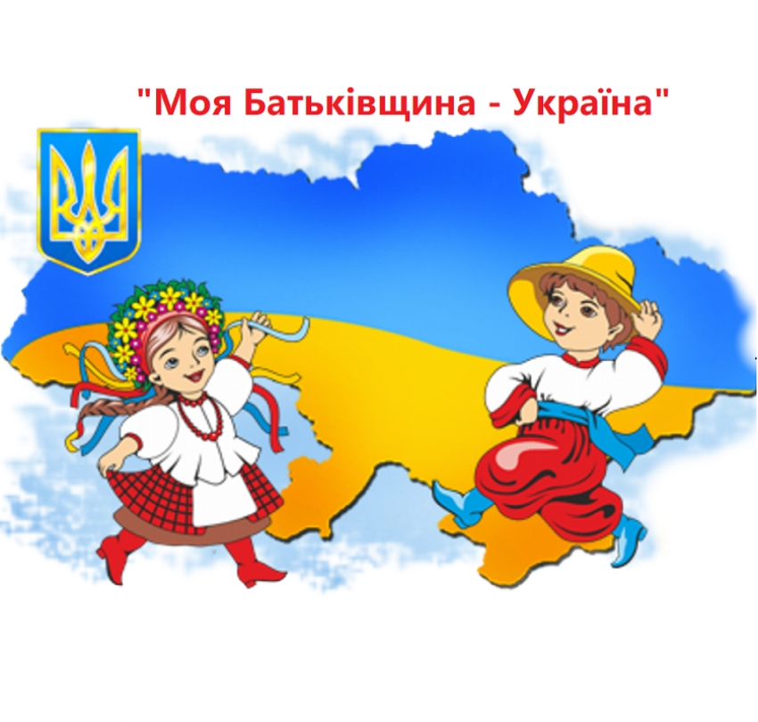

Підготувала вихователь Черненко Л.О

Програмовий зміст: Формувати особистісну компетентність дітей в різних видах діяльності: пізнавальній, мовленнєвій, дослідницькій, музичній, руховій; розвивати бажання пізнавати себе, займатися фізичним розвитком свого організму; спонукати давати оцінку власній поведінці та інших людей щодо дотримання здорового способу життя, демонструвати стійку позитивну мотивацію до активної рухової діяльності; заохочувати дітей до вживання корисних для здоров’я продуктів харчування, дотримуватися правил здоров’язбережувальної поведінки; виховувати осудливе ставлення до лінощів.

Хід заняття:
Організаційний момент
Станемо поряд всі, по колу,
Раді ми один одному.
Якщо кожен посміхнеться -
Ранок наш з добра почнеться.
Нам вітатися не лінь:
Всім "Привіт!" І "Добрий день!"
Психогімнастика: «Передай вітання по колу»
Вихователь пропонує дітям стати в коло, дає першій дитині кульку «смайлик» і пропонує привітатися.(діти передають один одному в руки і з посмішкою вітаються: «Привіт»).
Вихователь: Ось і моя посмішка з вітанням повернулася до мене. І тепер таких усміхнених дітей я запрошую на заняття. (Сідають на стільчики)
-Знайте діти, що ви не просто привіталися, а подарували один одному частинку здоров'я. Тому, що посмішка додає здоров'я. Нашу посмішку можна порівняти з сонечком, у якого багато промінчиків, ці промінчики живуть в кожній клітинці нашого організму. Чим більш ми посміхаємося, тим сильніше наше здоров’я. Кожен промінчик вашого здоров'я - це сила.
-Діти, як же здобути цю силу? В чому наша сила? Сьогодні я відкрию вам маленьку таємницю!...
У цей час…Стукіт у двері…
(Ігрова мотивація)
Заходить заспаний хлопчик з подушкою в руках, на шиї шарф, одяг застебнутий не правильно…
Вихователь: Доброго ранку, хто ти , Хлопчику?
Хлопчик:
Доброго дня, малята! (Діти відповідають на привітання)
Любі друзі, я –Тимошка
Всім знайомий добре дуже
Хлопець гарний, веселенький
Тільки трохи ледаченький
Ранком ліньки мені встати
До обіду можу спати. А ви теж так робите? (Відповіді дітей)
Полюбляю я лежати
Не люблю я працювати. А ви теж? (Відповіді дітей)
Спортом я лінуюся займатись
У м’яча лінуюся я гратись
Про зарядку забуваю
Все лежу та позіхаю. А ви так робите? (Відповіді дітей)
Вихователь: Тіма, полиш свої лінощі та йди до нас займатися, заодно потоваришуєш з дітками, вони дуже люблять займатися спортом, а отже ніколи не хворіють. Ось і зараз вони запрошують тебе виконати разом з ними вправи.
Тимошка: Он які ви малюки- не ледачі діточки! Може, варто і мені, лінь-безділля припиняти і таким, як ви, ставати? (Діти зауважують, що таке рішення буде правильним, бо лінощі- це погана риса)
Вихователь: Діти, розповімо і покажемо Тимкові чому ми здорові, веселі та дружні, а від його лінощів не залишиться і сліду!
Попрацюємо старанно
Щоб почули ми в кінці
Що у наший дружній групі
Діти просто молодці!
Вихователь звертає увагу дітей на спортивне знаряддя – гантелі.
Загадка:
Щоб витривалість й силу мати,
Треба їх до рук узяти.
Та займатись, працювати –
Силу м’язів набирати (гантелі).
-Діти, як ви думаєте, що це таке?
Діти: Це спортивне знаряддя. Люди, які займаються спортом, роблять зарядку, їдять корисну їжу - ніколи не хворіють і їм усе під силу.
Вихователь: А чи хочете ви стати сильними? ( Так!) Тимко, облиш свої лінощі хоч на хвилинку, та йди з дітками робити розминку!
-Треба, дітки, не мовчати, а усім показати , й розказати чому Лінь не для нас!
Всі діти:
Ми дружимо зі спортом
І до занять ми звичні
Виконуємо впевнено
Всі вправи гімнастичні!
Розминка
А ми діти хоч куди
Ми крокуємо: раз, два, три (крокують)
Любим бігати по доріжці
Розминати стопи, ніжки (легкий біг на місці)
Не шкодуємо колін
Присідати нам не лінь! (присідання)
Ось і стали ми сильніші
Здоровіші й веселіші! (руки в гору)
(Після розминки Тіма залишає подушку)
Вихователь: А ще для того, щоб бути сильними та здоровими, потрібно
не тільки займатися спортом, а й харчуватися правильно, вживати вітаміни.
Давайте розповімо, в яких продуктах є вітаміни?!
Мовленнєва гра: «Склади розповідь»( з опорними описовими картками)
Діти обирають кожен собі картку, та за допомогою допоміжних символів складають розповідь.
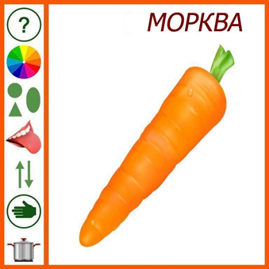 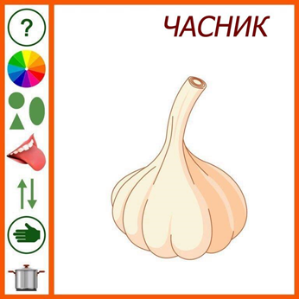 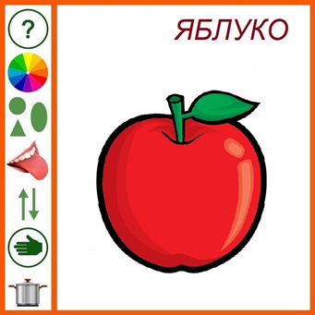
Наприклад: Що це? Це Морква, вона має оранжевий колір, схожа за формою на продовгуватий трикутник, на смак солодка та тверда на дотик, моркву можна їсти сирою, а можна варити. ЇЇ використовують в супах, борщах та салатах.
Вихователь: Всі ваші розповіді чудові і ми з вами вже добре знаємо, що нам для підтримки здоров’я потрібні вітаміни. Ми з вами можемо самі вирощувати овочі та вживати їх в їжу. Але ось переплуталися наші рослинки і неможливо зрозуміти де їх вершки, а де корінчики. Давайте виправимо цю ситуацію.

Дидактична гра: «Вершки та корінці»
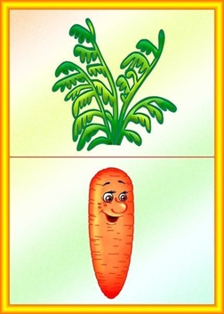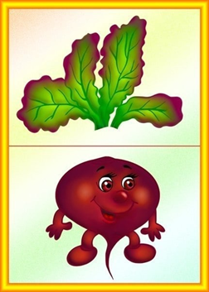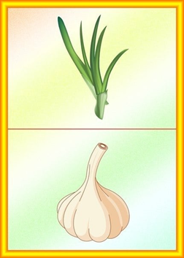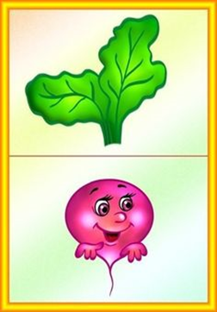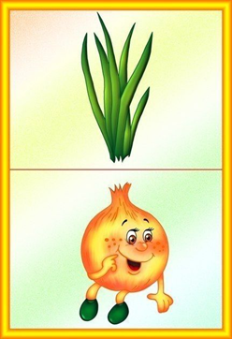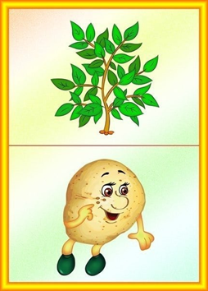
Вихователь: Молодці. Добре підібрали вершки до корінців.
- Ось, бачиш, Тіма, Хто вживає вітаміни, той ніколи не хворіє!
(знімають шарф з Тіми)
-А тепер гра для наших пальчиків.
Пальчикова гра «Ні, не буду я лінитись»
(Діти виконують імітаційні дії кистю та пальчиками за змістом тексту, який читає педагог)
Ні, не буду я лінитись-
(Рухають одночасно кистями обох рук ліворуч-праворуч)
Буду старанно я вчитись,
(Підіймають угору вказівний пальчик)
Щоб і ґудзик пришивати
(Імітують процес шиття)
Щоб і цвяшки забивати
(Зображують працю з молотком)
Щоб і книжечку читати
(Тримають перед собою розкриті долоні «книга»)
Щоб і вдало рахувати
(Загинають почергово пальчики на одній руці іншою)
Я й писати вчитись буду
(Пишуть в повітрі)
І мене похвалять люди
(Зчеплюють пальці рук у «замочок», обхопивши одну долоню іншою)
За старанність вмілих рук
(Простягують перед собою кисті долонями вгору)
Скажуть: «Славний ти малюк»
(Виставляють уперед два кулачки з піднятим великим пальчиком)
Вихователь: Як здорово у вас вийшло! Але нам з вами не можна забувати про одного величезного ворога нашого здоров’я, як ви думаєте, про що я говорю?
Ці маленькі злодіяки,
Хулігани, розбишаки,
Що живуть усюди,
Де є повно бруду (Мікроби!)
-Так, про мікробів. Їх навколо нас безліч. На нашому одязі, взутті, в повітрі, але ми їх не бачимо, бо вони дуже маленькі. Але пам’ятати про них ми повинні завжди. Особливо про тих, що на наших руках.
-Спробуємо їх розглянути за допомогою лупи, порахувати та за допомогою цеглинок LEGO показати їх кількість.
Логічна гра «Порахуй мікроби з LEGO»

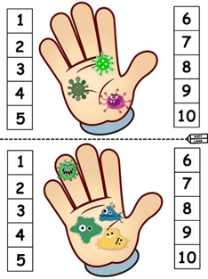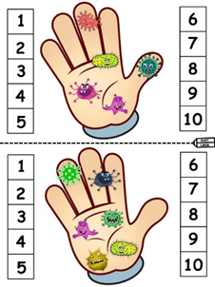
-Ось такі мікроби потрапляють нам до рота, носика. І зараз я пропоную вам перевірити, за допомогою чого можна перемогти мікробів (загадка:)
Я гладеньке й запашне,
Ти намилюєш мене.
Всі мікроби змию
Я – корисне…(Мило!)
Дослідницька діяльність.
В тарілочку з водою кладеться паперовий шаблон руки , зверху посипається червоним не гострим перчиком, потім капаємо на пальчик каплю мила і торкаємося до води, бачимо результат.
Вихователь: Але мало бути чистим, треба вміти піклуватися не тільки про себе, а й про інших.
Танцювальний челенж «В здоровому тілі-здоровий дух»
(після гри вихователь приводить в порядок одяг Тіми)
-А тепер діти зробимо селфі і відправимо Ліні, хай подивіться, що Тіма з нею більш не дружить, він став спритним, охайним, веселим!
На екрані з’являється загальне фото.
Вихователь: Діти, вам сподобалося бути веселими та спритними? ( Так!!!)
І тепер ми можемо сказати в чому наша сила?
(Діти промовляють разом з вихователем)
– Щоб було здорове тіло
Встав і враз берись за діло,
Спортом треба всім займатись,
І частіше усміхатись!
А щоб дух здоровий мати,
Треба добрим в світі стати!
Вихователь: Молодці, діти! Ви дружні, спритні та здорові. Вмієте радіти життю, допомагати один одному. Вам сподобалося наше заняття? З ким ми можемо поділитися своїми враженнями? (Міркування дітей)Дякую Вам!.

